**开课学院教务科通识选修课排课流程**

1. 开课学院教务科老师为通识选修课安排时间和教室。
2. 允许排课的教学楼：东校区安排在求真楼，中心校区安排在二期敬本楼和敬德楼。

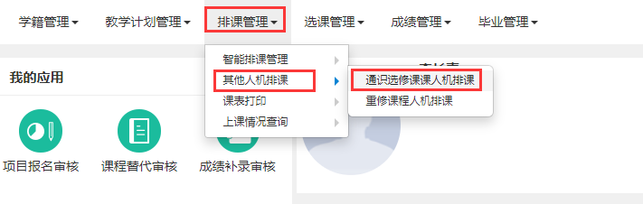

1. 点【查询】，选择准备安排的课程，指定上课时间。

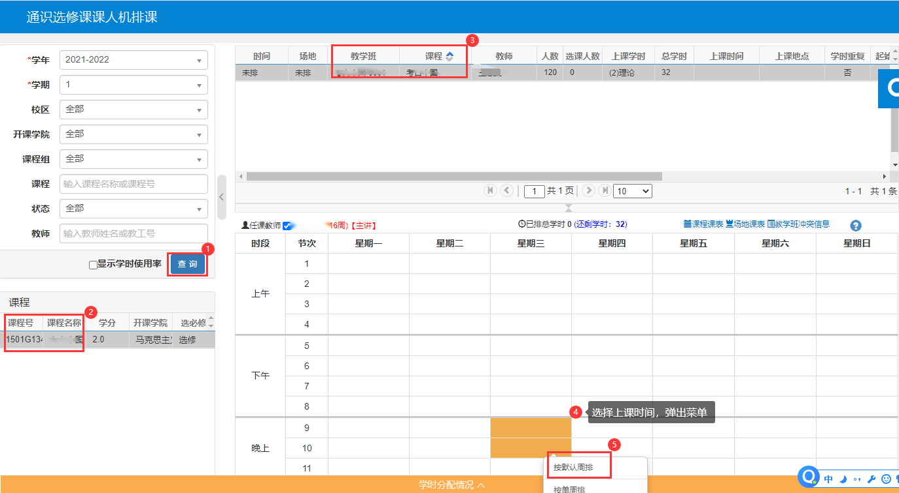

1. 再次选择上课时间，指定上课教室。

